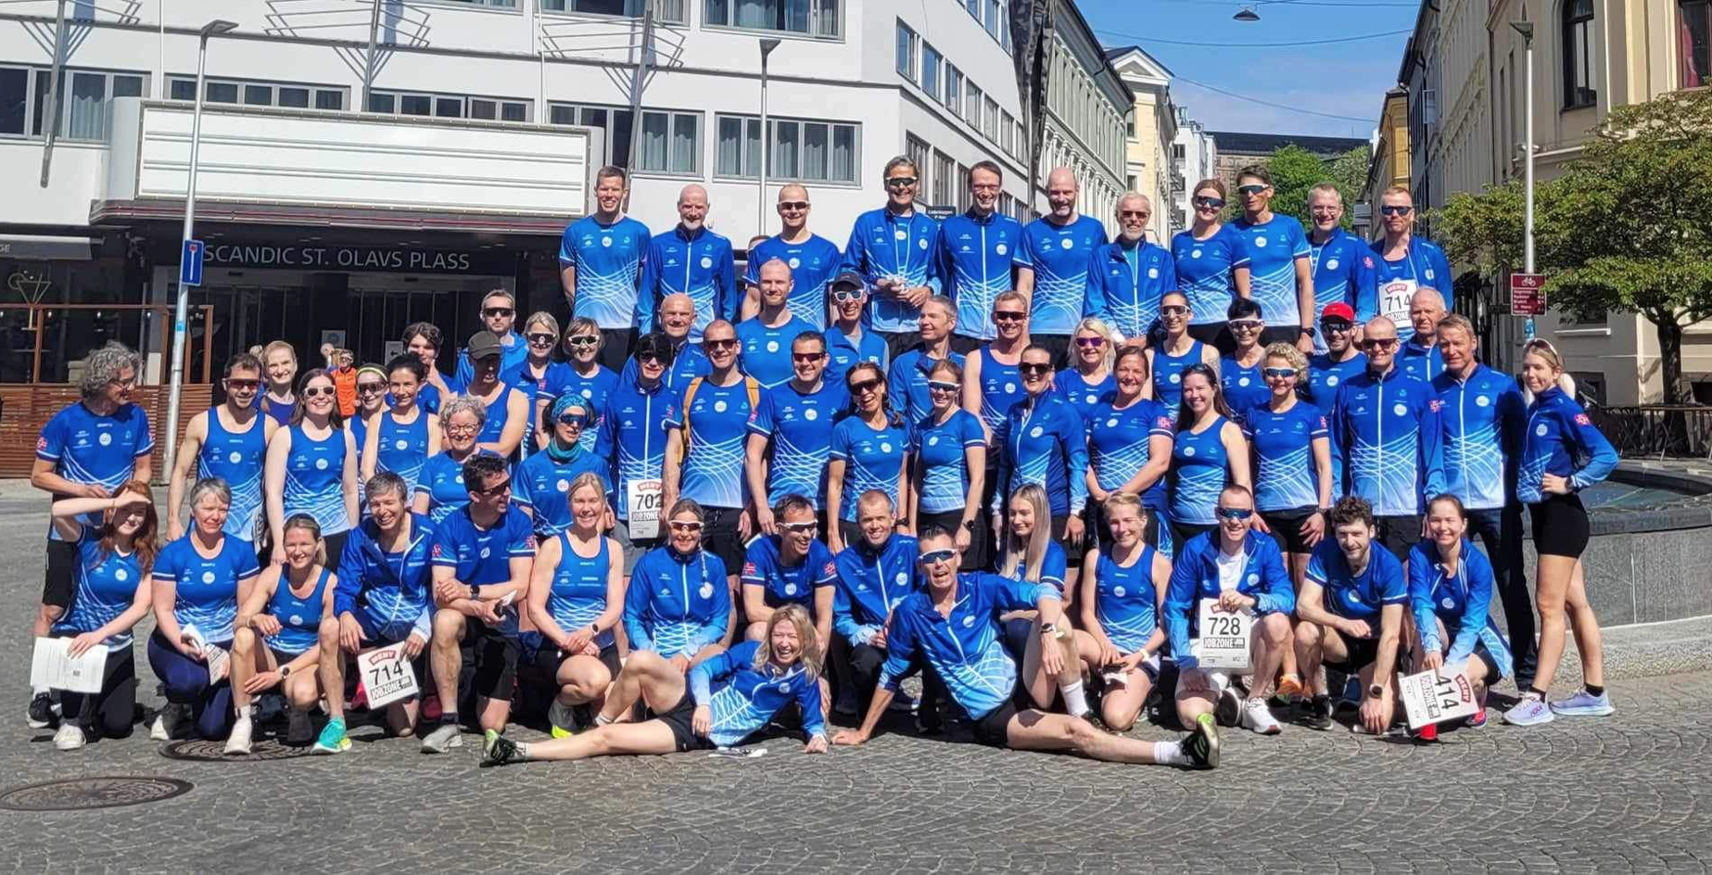
Kjære Spreke GTI'ere
Holmenkoll stafetten er et av årets høydepunkt både sportslig og ikke minst sosialt. Vi håper at du har lyst og anledning til å delta.
Det er ikke helt avklart mht middag på lørdag, så det kommer vi tilbake til. Ved påmelding er det fint hvis du indikerer eventuelle allergier/vegetarianer etc
SU håper at vi klarer å stille med 3-4 lag, men det forutsetter at nok medlemmer melder seg på. Når det gjelder 1 laget for herrer vil det bli satt opp av SU. For de 2-3 andre lagene er det samme prosedyre som før …..førstemann til mølla. Heng i og meld din interesse, dette blir som alltid en kjekk tur ☺
Vi vil komme tilbake til dato for testløp.
Klubben har allerede bestilt hotellrom på Scandic hotell på St. Olavsplass fra fredag til søndag, så hotellrom trenger du ikke tenke på, men kryss av i skjema under. Flybillett må du bestille selv, og klubben refunderer opp til 2000 kroner for flybillett. Reisestøtte skjema finnes på hjemmesiden til GTI under fanen “medlemsinformasjon”. Pdf med reisestøtte skjema og kvittering for flybillett på sendes inn til post@gti-friidrett.no etter stafetten.
Av erfaring vet vi at det er en del som skal løpe Holmenkollstafetten for jobben og dermed ikke vil trenge hotellopphold, så gi eventuelt beskjed om det i tabellen under.
Vennligst fyll ut info-skjema nedenfor og returner til post@gti-friidrett.no snarest , og innen 01.03.2024
Hilsen,
GTI – Sportslig Utvalg
Navn | Mailadresse og telefonnummer | Hotell fre-lør | Hotell lør-søn | Ønsket etappe | Blir med på middag

